Волошин Андрій Олексійович

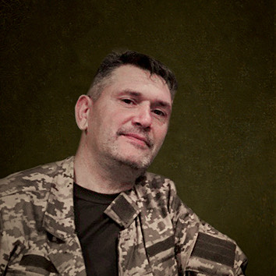
Дата народження: 11.11.1966
Дата смерті: 08.01.2017
Місце народження: м. Київ
Місце загибелі: м. Київ
Позивний: "Сокіл"
Звання: сержант
Посада: начальник вузла зв'язку
Підрозділ: 58 бригада
Андрій народився і виріс у Києві. Закінчив КПІ. Працював у різних сферах. Був і приватним підприємцем, директором СТО, директором виробництва.
В останні роки дуже допомагав приватному дитячому будинку під Києвом. Був справжнім патріотом нашої Неньки, а коли почалась війна, не роздумуючи, пішов добровольцем. На службі отримав захворювання несумісне з життям.
Похований на Лісовому кладовищі, ділянка 114, ряд 13, місце 7.
Андрій був дуже люблячим чоловіком, люблячим батьком та люблячим сином. Завжди радів життю і радував усіх навколо себе. Був дуже розумним і всебічно розвиненим з феноменальною пам’яттю.
Сокіл був НЕРЕАЛЬНИМ!!!
Вічна пам’ять Герою!!!

